Uw medische gegevens online

Geachte heer/ mevrouw,

Sinds enige tijd is het mogelijk om online uw eigen medische gegevens online in te zien.
Uw huisartsenpraktijk doet mee aan een tevredenheidsonderzoek over online inzage in uw medisch dossier. Ook als u nog nooit in uw medisch dossier heeft gekeken, is uw mening van belang. Wij willen u vriendelijk vragen om deze korte vragenlijst in te vullen. De geschatte tijd is 4 minuten.

Wat is het doel van het onderzoek?
Als huisarts willen we graag weten wat u daarvan vindt. Daarom hebben wij een korte vragenlijst gemaakt. Uw antwoorden worden gebruikt om onze dienstverlening te verbeteren.

Wat gebeurt er met uw gegevens?
De vragenlijst is volledig anoniem. Ook de huisarts weet niet wie de vragenlijst heeft ingevuld.

Doet u mee? Klik daarvoor op deze link of scan onderstaande QR-code: https://www.survio.com/survey/d/C4N/UZOMHOH

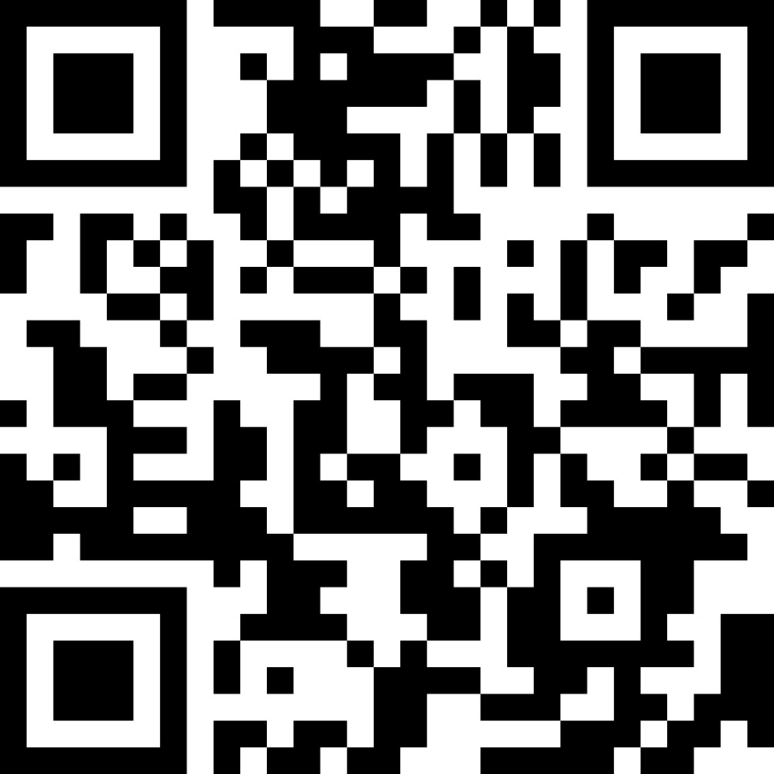

Alvast hartelijk dank voor uw medewerking.

Met vriendelijke groet,
Aarveld Medisch Centrum

